## **Les tendances du développement web**

## **Table des matières**

## **1. Introduction**

## **2. Tendances en matière de design web**

## **3. Amélioration de l'expérience utilisateur**

## **4. Outils de conception de sites web**

## **5. Technologies de développement web**

## **6. Bonnes pratiques en matière de design et d'expérience utilisateur**

# **1. Introduction**

# En tant que développeuse web junior, je suis toujours à la recherche des dernières tendances en matière de design et d'expérience utilisateur pour créer des sites web modernes et attrayants. Au cours de ma veille technologique, j'ai exploré les dernières techniques et les nouveaux outils utilisés pour concevoir des sites web plus interactifs et plus faciles à utiliser, ainsi que les bonnes pratiques en matière de design et d'expérience utilisateur pour améliorer mes compétences et offrir des sites web de qualité.

# **UX (User Experience)** : L’expérience utilisateur se concentrant sur la façon dont une personne ressent lorsqu’elle utilise un produit ou un service. Cela inclut la **facilité d’utilisation, l’efficacité, la satisfaction, et la perception globale.**

# **UI (User Interface)** : L’interface utilisateur se concentre sur **l’apparence visuelle et les éléments interactifs** du produit. Cela inclut les boutons, les icônes, les couleurs, les typographies et la mise en page. L’UI concerne la manière dont les éléments sont présentés à l’utilisateur.

# En résumé, l’UX est liée à l’expérience globale et à la **convivialité** d’un produit, tandis que l’UI est liée à son **apparence** et son interaction visuelle.

# **2. Tendances en matière de design web**

# Les tendances actuelles en matière de design web **incluent l'utilisation de formes géométriques, de gradients de couleurs, de typographies audacieuses,** de couleurs vives et saturées, ainsi que de styles d'illustration. Les formes géométriques peuvent être utilisées pour créer des designs épurés et modernes, tandis que les gradients de couleurs peuvent ajouter de la profondeur et de la texture. Les typographies audacieuses et les couleurs vives et saturées sont également très populaires pour ajouter de la personnalité et de l'impact visuel. Enfin, les styles d'illustration sont souvent utilisés pour ajouter une touche ludique et créative aux designs web.

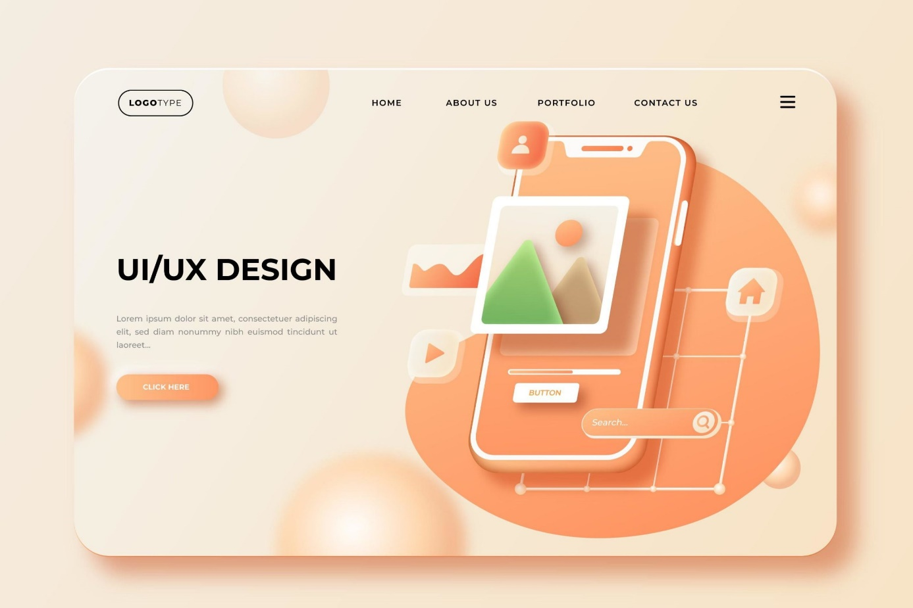

# **3. Amélioration de l'expérience utilisateur**

# En ce qui concerne l'expérience utilisateur, la tendance est à la **simplification et à la personnalisation de l'interface utilisateur**. Les sites web doivent être **simples et faciles à naviguer**, avec une **disposition claire et intuitive**. Les menus déroulants et les icônes doivent être utilisés de manière stratégique pour aider les utilisateurs à trouver rapidement ce qu'ils cherchent. La personnalisation de l'interface utilisateur est également importante, avec des fonctionnalités telles que des boutons de partage sur les réseaux sociaux, des recommandations de produits basées sur l'historique de navigation de l'utilisateur, et des pages d'accueil personnalisées pour chaque utilisateur.

# **4. Outils de conception de sites web**

# Les outils utilisés pour concevoir des sites web ont également évolué au fil des ans. De nombreux développeurs web utilisent maintenant des outils de conception de sites web tels que Figma, Sketch, Adobe XD ou InVision Studio pour créer des maquettes et des prototypes de sites web.

# Ces outils permettent aux développeurs web de collaborer avec les autres membres de leur équipe et avec les clients pour créer des designs de sites web qui répondent aux besoins et aux attentes de tous les intervenants.

# **5. Technologies de développement web**

# En matière de développement web, la tendance est à l'utilisation de technologies telles que le HTML5, le CSS3 et le JavaScript pour créer des sites web plus interactifs et plus dynamiques. Le HTML5 offre de nouvelles balises et fonctionnalités pour créer des sites web plus riches en contenu, tandis que le CSS3 permet aux développeurs web de créer des designs plus avancés et plus complexes. Le JavaScript est utilisé pour créer des interactions avancées sur les sites web, telles que des effets de survol, des animations, des défilements parallaxe et des carrousels.

# **6. Bonnes pratiques en matière de design et d'expérience utilisateur**

Enfin, en ce qui concerne les bonnes pratiques en matière de design et d'expérience utilisateur, il est important de tenir compte de la **vitesse de chargement** des sites web, de l'**accessibilité** pour les personnes handicapées et des **normes de sécurité**.

La vitesse de chargement est un facteur critique pour l'expérience utilisateur et pour le référencement sur les moteurs de recherche. Les utilisateurs sont souvent impatients et s'attendent à ce que les sites web se chargent rapidement. Si un site web prend trop de temps à charger, il est probable que l'utilisateur le quitte et se tourne vers un autre site. Pour améliorer la vitesse de chargement, les développeurs web peuvent compresser les images, utiliser des polices web optimisées, minimiser les requêtes HTTP et utiliser des réseaux de diffusion de contenu (CDN) pour héberger les fichiers statiques du site web.

L'accessibilité est également un aspect important de l'expérience utilisateur. Les sites web doivent être accessibles à tous les utilisateurs, y compris ceux qui ont des besoins spéciaux en matière d'accessibilité, tels que les personnes atteintes de déficience visuelle, auditive ou motrice. Pour améliorer l'accessibilité, les développeurs web peuvent utiliser des balises HTML appropriées, des descriptions d'images et des transcriptions pour les vidéos, ainsi que des outils d'accessibilité tels que les lecteurs d'écran et les contrôles vocaux.

La sécurité est également cruciale pour les sites web. Les sites web peuvent être vulnérables aux attaques de pirates informatiques, aux virus et aux logiciels malveillants. Les développeurs web doivent donc prendre des mesures pour protéger les sites web contre ces menaces, notamment en utilisant des certificats SSL pour chiffrer les données sensibles, en mettant à jour régulièrement les logiciels et les plug-ins, en utilisant des mots de passe forts et en limitant l'accès aux informations sensibles.

En somme, les tendances actuelles en matière de design et d'expérience utilisateur pour le développement web sont axées sur la **simplification, la personnalisation, l'interactivité et la créativité.** Les développeurs web utilisent des outils modernes de conception de sites web pour créer des designs efficaces et des fonctionnalités avancées, tout en veillant à respecter les bonnes pratiques en matière de vitesse de chargement, d'accessibilité et de sécurité pour offrir une expérience utilisateur optimale.